Непосредственно образовательная деятельность по образовательной области «Физическая культура»

(с использованием здоровье сберегающих технологий),в подготовительной группе №5 «Вишенка» Детский сад №12 «Березка»

**Тема: «Собираемся в поход!»**

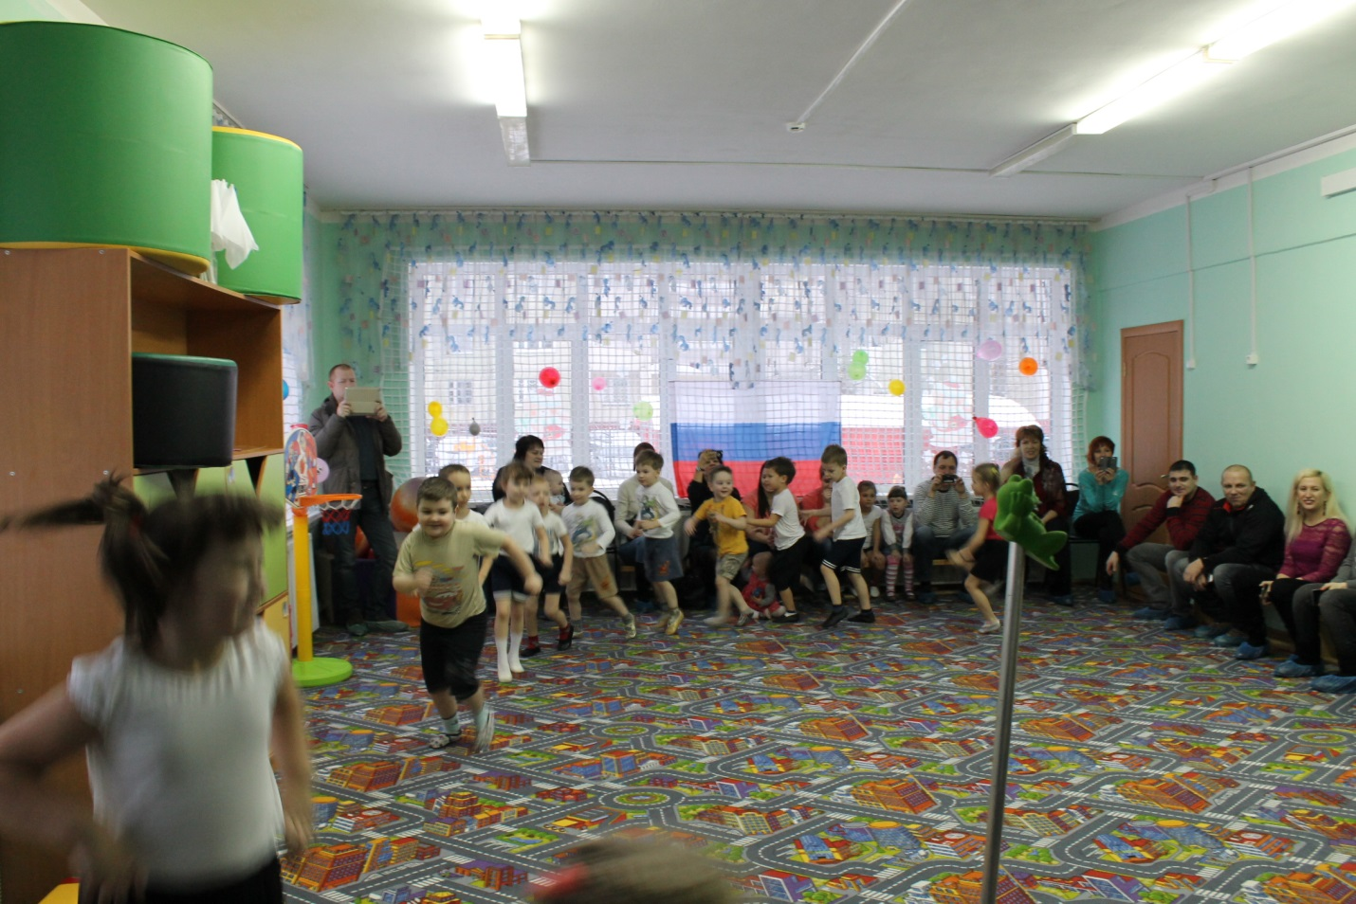

***Выполнила :***

***Инструктор по физической культуре***

***Алиева Э.Д.***

*Реутов 2016*

**Цель:**

**1. Привить детям привычку заботиться о своем здоровье**

**2. Учить правильно выполнять все упражнения.**

**3. Закрепить навыки ходьбы и бега с использованием ритмики.**

**4. Воспитывать любовь к физическим упражнениям, желание каждодневной физической нагрузки для тренировки своего тела.**

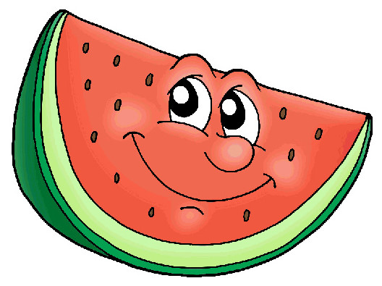

**Оборудование:**

**Изображение арбуза, флажки на каждого ребёнка, гимнастическая скамья.**

**Ход занятия:**

**Воспитатель строит детей в колонну.**

**1.Вводная часть.**

**Ходьба, бег, прыжки  с ритмикой:**

**Собираемся в поход,**

**Много нас открытий ждёт. (Дети маршируют)**

**Мы по камушкам идём – на носочках босиком. (Идут на носочках, руки на поясе)**

**По колючим – бегом. (Бегут на носочках, руки на поясе)**

**Вдруг закрыли небо тучи,**

**Начал капать дождь колючий.**

**Грязь и лужи на дороге, поднимай повыше ноги! (Идут с высоким подниманием колен, спина прямая, руки на поясе)**

**Шлёп! Шлёп! Шлёп! Шлёп!**

**Шлёпаем  по лужам. (Прыгают на двух ногах с продвижением вперёд)**

**Построение в шеренгу.**

**Упражнение для снятия усталости глаз «Арбуз»:**

**Вот какой у нас арбуз:**

**Несмышлёный карапуз. (Нарисовать  глазами «арбуз» сначала по часовой стрелке, затем против часовой стрелки)**

**Вдаль покатился – на место воротился.**

**Снова покатился – домой не воротился. (Перемещение взгляда с дальней точки на ближнюю - 3 – 4 раза)**

**Влево покатился, вправо покатился (Медленные движения глазами влево, затем вправо – 3 – 4 раза)**

**Покатился и …разбился. (Зажмуривание глаз – 3 – 4 раза)**

**Упражнение проводится 1раз.**

**Ходьба обычная и перестроение в 3 колонны.**

**2. Основная часть.**

**Общеразвивающие упражнения с флажками:**

**Медвежата в чаще жили,**

**Головой своей крутили,**

**Вот так, вот так**

**Головой своей крутили.**

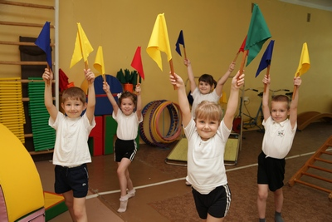

**И. п. – основная стойка, флажки у груди.**

1 – правая рука вверх, левая в сторону;

2– вернуться в исходное положение;

3 – левая рука вверх, правая в сторону;

4 - вернуться в исходное положение (5- 6 раз).

Медвежата мёд искали,

Дружно дерево качали,

Вот так,  вот так

Дружно дерево качали.

**И. п. – ноги на ширине плеч, флажки вверху.**

1- наклон вправо (влево);

 2 - вернуться в исходное положение (6 раз).

 Вперевалочку ходили

И из речки воду пили,

Вот так, вот так

И из речки воду пили.

**И. п. - основная стойка, флажки внизу.**

 1 – шаг вправо, флажки в стороны;

 2 – наклон вперёд, скрестить флажки;

 3 – выпрямиться, флажки в стороны;

 4 - вернуться в исходное положение. То же влево (6 – 7 раз).

А потом они плясали,

Выше лапы поднимали,

Вот так, вот так

Выше лапы поднимали.

**И. п. – основная стойка, флажки в стороны.**

1 – поднять правую ногу (левую), коснуться флажками колен;

2 - вернуться в исходное положение (6 раз).

Вот болотце на пути,

Как его нам перейти?

Прыг да скок, прыг да скок,

Веселей скачи дружок!

**И. п. – основная стойка, флажки лежат на полу.( На счёт 1 – 8 прыжки на двух ногах через флажки: вперёд, назад)**

 К небу потянулись,

К земле нагнулись.

Выше потянулись,

Ниже нагнулись,

**И. п. – основная стойка, флажки внизу**.

 1 -  флажки вверх, подняться на носочки;

  2 – наклон вперёд, флажками коснуться пола;

  3 – выпрямиться, руки в стороны;

  4 -  вернуться в исходное положение (4 – 6 раз).

Покружились, покружились

И на травку повалились.

**И. п. – основная стойка, флажки у груди.  Вращение руками «моторчик работает»  с полуприседанием. (По окончанию  -  положить  флажки на пол)**

**Упражнения для осанки и развития равновесия:**

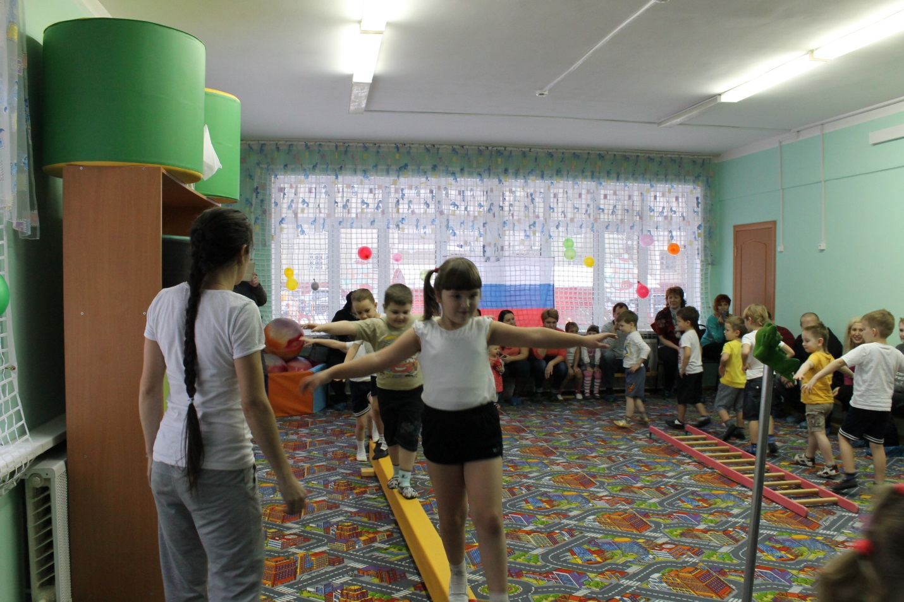

**Кто по мостику идёт?**

**Неуклюжий бегемот!**

**Он боится оступиться**

**И в болото провалиться.**

**А по реке плывёт бревно, ох, и злющее оно!**

**Тем, кто в речку угодил, нос откусит крокодил!**

**(Дети идут по гимнастической скамье с перешагиванием через кубики, поставленные на расстоянии двух шагов ребёнка, руки на поясе – 3 – 4 раза)**

**Муравьи ползут по веткам**

**И несут покушать деткам.**

**(Дети ползут  по гимнастической скамье на животе с продвижением вперёд – 3 – 4 раза)**

**3. Заключительная часть.**

**Подвижная игра «Мышеловка»:**

**Дети делятся на две неравные группы. Меньшая группа (примерно треть играющих) образует круг – мышеловку. Остальные. Они находятся вне круга.**

**Дети, изображающие мышеловку, берутся за руки и начинают ходить по кругу то влево, то вправо, приговаривая:**

**«Ах, как мыши надоели,**

**Развелось их просто страсть.**

**Всё погрызли, всё поели,**

**Всюду лезут – вот напасть.**

**Берегитесь же, плутовки,**

**Доберёмся мы до вас.**

**Вот поставим мышеловки,**

**Переловим всех за раз!»**

**По окончанию стихотворения дети останавливаются и поднимают сцепленные руки вверх. Мыши вбегают в мышеловку и тут же выбегают с другой стороны. По слову воспитателя «хлоп!» дети, стоящие по кругу, опускают руки и приседают – мышеловка считается захлопнутой. Мыши, не успевшие выбежать из круга, считаются пойманными. Они тоже становятся в круг (размер мышеловки увеличивается). Когда большая часть мышей поймана, дети меняются ролями и игра возобновляется.**

**В конце игры воспитатель отмечает наиболее ловких мышей, которые ни разу не остались в мышеловке.**

**Построение в шеренгу и начинаем самомассаж биологических активных зон кожи «Неболейка».**

**Чтобы горло не болело. Мы его погладим смело. (Погладить ладонями шею мягкими движениями сверху вниз)**

**Чтоб не кашлять, не чихать, надо носик растирать. (Указательными пальцами растирать крылья носа)**

**Лоб мы тоже разотрём, ладошку держим козырьком. (Приложить ко лбу ладони «козырьком» и растирать его движениями в стороны – вместе)**

**«Вилку» пальчиками сделай, массируй ушки ты умело! (Раздвинуть указательный и средний пальцы и растирать ушную зону)**

**Знаем, знаем – да – да – да, нам простуда не страшна! (Потирать ладошки друг о друга)**

**Воспитатель  хвалит детей за то, что они внимательно слушали воспитателя, правильно выполняли все задания, упражнения, весело и умело играли в игру. После просит детей повернуться друг за другом и маршем выйти из группы.**

